Nombre: __________________________________________ Fecha______ Grado______

Docente Ana María Quiceno Londoño, área de Ciencias Sociales.

Objetivo: Identificar los diferentes medios de transporte y en que lugares se suelen utilizan.

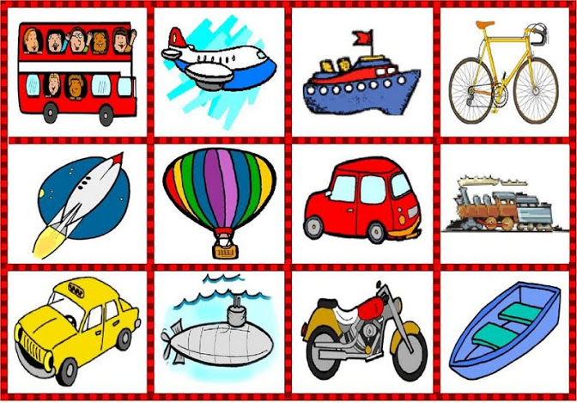

1.________________ 10.________________

2.________________ 11.________________

3.________________ 12._________________

4.________________

5.________________

6.________________

7.________________

8.________________

9.________________